Warszawa, 17 maja 2018 r.

Informacja prasowa
Przyspieszą pociągi z Łodzi do Kutna

PKP Polskie Linie Kolejowe S.A przygotowują się do modernizacji linii kolejowej z Łodzi do Kutna (nr 16). Ogłoszony został przetarg na prace między Ozorkowem a Łęczycą. Inwestycja poprawi dostęp koleją do Łodzi z kierunku północnego. Pociągi pasażerskie przyspieszą do 120 km/h. Na stacjach zostaną wybudowane nowe perony przystosowane do potrzeb osób niepełnosprawnych. Modernizacja pozwoli na sprawniejszy przewóz towarów.
Linia Łódź – Kutno to trasa łącząca aglomerację łódzką z magistralą Warszawa – Poznań. Obecnie pomiędzy Ozorkowem i Łęczycą pociągi jadą 70 km/h. Po zakończeniu prac składy pasażerskie przyspieszą do 120 km/h a towarowe do 100 km/h.
Podróżni otrzymają nowe wyższe perony na stacjach Ozorków i Łęczyca oraz przystanku Sierpów, które zostaną wyposażone w nowe wiaty, ławki, gabloty informacyjne, system oznakowania dotykowego oraz stojaki rowerowe. Do peronów będą prowadziły dojścia
w poziomie torów dostosowane do obsługi osób o ograniczonej zdolności poruszania się.
Inwestycja obejmie ok. 17 km torów, 2 mosty, 4 przepusty oraz 18 rozjazdów. Przebudowany zostanie układ torowy na stacjach Ozorków i Łęczyca. Wymieniona zostanie sieć trakcyjna. Na stacji Ozorków powstanie LCS, który usprawni kierowanie ruchem.
Zadanie „Wykonanie prac projektowych i robót budowlanych na linii kolejowej nr 16 na odcinku Ozorków – Łęczyca od km 35,884 do km 47,397 linii kolejowej nr 16” w ramach projektu pn.: „Prace na liniach kolejowych nr 15, 16 na odcinku Łódź Kaliska – Zgierz – Kutno” zostanie zrealizowane do końca 2022 roku. Szacunkowa wartość to ok. 121 mln zł. Inwestycja została zapisana w Krajowym Programie Kolejowym. Realizacja planowana ze środków budżetowych.
Dla lepszych podróży z Łodzi do Kutna
W ramach prac na linii Łódź Kaliska – Zgierz – Kutno zostaną wykonane również prace na odcinkach Łódź Kaliska – Zgierz; Zgierz – Ozorków oraz Łęczyca – Kutno. Pierwszy planowany do realizacji jest odcinek Łódź Kaliska – Zgierz. Po zakończeniu prac na tym odcinku, w 2020 r. rozpoczną się roboty równolegle na dwóch odcinkach: Zgierz – Ozorków
i Ozorków – Łęczyca. Ostatnim etapem będzie przebudowa odcinka Łęczyca – Kutno. Trasa ma być przebudowana do końca 2023 roku.

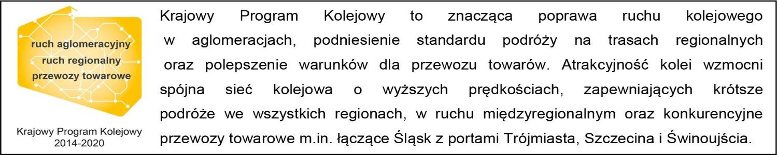

Kontakt dla mediów:
Karol Jakubowski
Zespół prasowy
PKP Polskie Linie Kolejowe S.A.
rzecznik@plk-sa.pl
668 679 414

